Budownictwo mieszkaniowe w okresie styczeń - czerwiec 2023 r.
W pierwszym półroczu 2023 roku oddano do użytkowania więcej mieszkań niż przed rokiem. Spadła natomiast liczba mieszkań, na których budowę wydano pozwolenia lub dokonano zgłoszenia z projektem budowlanym oraz liczba mieszkań, których budowę rozpoczęto.
102,5
Dynamika liczby mieszkań
oddanych do użytkowania r/r

Mieszkania oddane do użytkowania
Deweloperzy i inwestorzy
indywidualni oddali do
użytkowania odpowiednio: 57,5% i 40,9% ogólnej liczby
mieszkań
Według wstępnych danych, w okresie styczeń - czerwiec 2023 roku oddano do użytkowania 111,9 tys. mieszkań, tj. 2,5% więcej niż w analogicznym okresie roku 2022. Deweloperzy przekazali do eksploatacji 64,3 tys. mieszkań – o 2,5% więcej niż przed rokiem, natomiast inwestorzy indywidualni – 45,7 tys. mieszkań, tj. o 2,0% więcej. W ramach tych form budownictwa wybudowano łącznie 98,4% ogółu nowo oddanych mieszkań. W pozostałych formach budownictwa, tj. spółdzielczej, komunalnej, społecznej czynszowej i zakładowej, oddano do użytkowania łącznie 1,8 tys. mieszkań (wobec 1,6 tys. przed rokiem).
Powierzchnia użytkowa mieszkań oddanych wyniosła 10,6 mln m², czyli o 1,1% więcej niż przed rokiem, a przeciętna powierzchnia użytkowa 1 mieszkania osiągnęła wartość 94,4 m².

Tablica 1. Mieszkania oddane do użytkowania
Wyszczególnienie | 06 2023 |  |  | 01-06 2023
Wyszczególnienie | Liczba  mieszkań | 06 2022=100 | 05 2023=100 | Liczba  mieszkań | 01-06  2022=100
Ogółem | 18 156 | 102,1 | 102,7 | 111 873 | 102,5
Indywidualne | 4 573 | 69,4 | 60,4 | 45 736 | 102,0
Przeznaczone na  sprzedaż lub wynajem | 13 282 | 120,2 | 135,0 | 64 328 | 102,5
w tym na wynajem | 26 | 10,2 | 12,9 | 631 | 91,4
Spółdzielcze | - | . | . | 580 | 78,1
Komunalne | 193 | 603,1 | 665,5 | 496 | 251,8
Społeczne czynszowe | 108 | 771,4 | 81,8 | 730 | 118,5
Zakładowe | - | . | . | 3 | prawie 12-  krotnie mniej

Mieszkania, na których budowę wydano pozwolenia lub dokonano zgłoszenia z projektem budowlanym
Liczba mieszkań, na których budowę wydano pozwolenia lub dokonano zgłoszenia z projektem budowlanym w okresie 01-06 2023 r. spadła o 34,7% r/r
W okresie styczeń – czerwiec 2023 r. wydano pozwolenia lub dokonano zgłoszenia budowy 111,9 tys. mieszkań, tj. o 34,7% mniej niż w analogicznym okresie 2022 roku. Pozwolenia na budowę największej liczby mieszkań otrzymali deweloperzy (73,6 tys., spadek o 37,6% r/r) oraz inwestorzy indywidualni (34,8 tys., spadek o 30,9%). Łącznie w ramach tych form budownictwa otrzymano pozwolenia lub dokonano zgłoszenia budowy z projektem budowlanym dla 97,0% ogółu mieszkań. W pozostałych formach budownictwa odnotowano 3,4 tys. mieszkań, na których budowę wydano pozwolenia lub dokonano zgłoszenia z projektem budowlanym (w roku ubiegłym 2,7 tys.).

Tablica 2. Mieszkania, na których budowę wydano pozwolenia lub dokonano zgłoszenia z projektem budowlanym
Wyszczególnienie | 06 2023 |  |  | 01-06 2023
Wyszczególnienie | Liczba  mieszkań | 06 2022=100 | 05 2023=100 | Liczba  mieszkań | 01-06  2022=100
Ogółem | 20 868 | 59,8 | 112,4 | 111 874 | 65,3
Indywidualne | 6 678 | 78,9 | 100,6 | 34 835 | 69,1
Przeznaczone na  sprzedaż lub wynajem | 13 439 | 51,5 | 119,3 | 73 639 | 62,4
Spółdzielcze | - | . | . | 415 | 88,5
Komunalne | 385 | 229,2 | 447,7 | 908 | 70,3
Społeczne czynszowe | 365 | 228,1 | 142,0 | 2 048 | 209,6
Zakładowe | 1 | . | . | 29 | 966,7

Mieszkania, których budowę rozpoczęto
W pierwszej połowie 2023 r. rozpoczęto budowę 85,6 tys. mieszkań, tj. o 28,5% mniej niż przed rokiem. Deweloperzy rozpoczęli budowę 48,0 tys. mieszkań (o 33,0% mniej), a inwestorzy indywidualni 35,6 tys. (o 23,3% mniej). Łącznie udział tych form budownictwa wyniósł 97,6% ogólnej liczby mieszkań. W pozostałych formach budownictwa rozpoczęto budowę 2,1 tys. mieszkań (1,7 tys. w roku poprzednim).

Tablica 3. Mieszkania, których budowę rozpoczęto
Wyszczególnienie | 06 2023 |  |  | 01-06 2023
Wyszczególnienie | Liczba  mieszkań | 06 2022=100 | 05 2023=100 | Liczba  mieszkań | 01-06  2022=100
Ogółem | 16 140 | 67,2 | 98,6 | 85 598 | 71,5
Indywidualne | 6 766 | 84,3 | 91,3 | 35 576 | 76,7
Przeznaczone na  sprzedaż lub wynajem | 8 871 | 56,6 | 102,1 | 47 956 | 67,0
w tym na wynajem | 20 | 200,0 | 33,3 | 149 | 66,8
Spółdzielcze | 19 | 40,4 | . | 28 | prawie 20-  krotnie mniej
Komunalne | 162 | 77,9 | 376,7 | 391 | 74,3
Społeczne czynszowe | 321 | 411,5 | 352,7 | 1 504 | 239,9
Zakładowe | 1 | . | 140-  krotnie mniej | 143 | 446,9
Szacuje się, że na koniec czerwca 2023 roku w budowie pozostawało 806,8 tys. mieszkań, tj. o 8,5% mniej niż w analogicznym miesiącu 2022 r.

Wykres 1. Budownictwo mieszkaniowe w Polsce
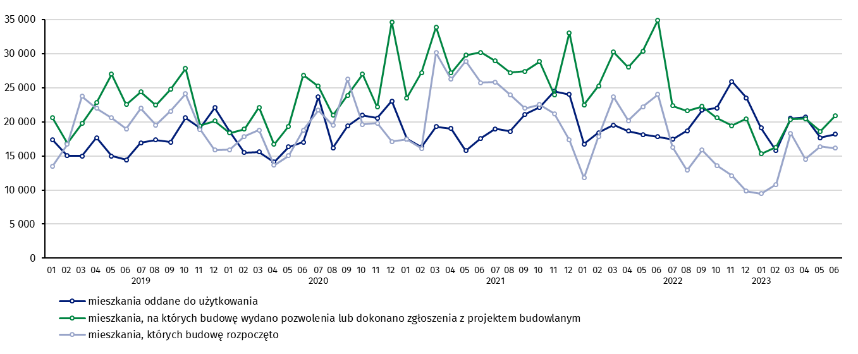
W czerwcu, w porównaniu do maja 2023 roku, wzrosła liczba mieszkań oddanych do użytkowania (o 2,7%) oraz liczba mieszkań, na których budowę wydano pozwolenia lub dokonano zgłoszenia z projektem budowlanym (o 12,4%), spadła natomiast liczba mieszkań, których budowę rozpoczęto (o 1,4%)

W okresie styczeń - czerwiec 2023 r. najwyższe wartości dla mieszkań oddanych do użytkowania, mieszkań których budowę rozpoczęto oraz na których budowę wydano pozwolenia lub dokonano zgłoszenia z projektem budowlanym, odnotowano w województwie mazowieckim (odpowiednio: 22,4 tys., 17,1 tys., 20,1 tys. mieszkań). Wysokie wartości zanotowano również w województwie wielkopolskim (12,7 tys., 7,1 tys. i 10,3 tys.) oraz małopolskim (10,5 tys., 8,7 tys. i 12,0 tys.).

Wykres 2. Budownictwo mieszkaniowe według województw w okresie styczeń - czerwiec 2023 r.

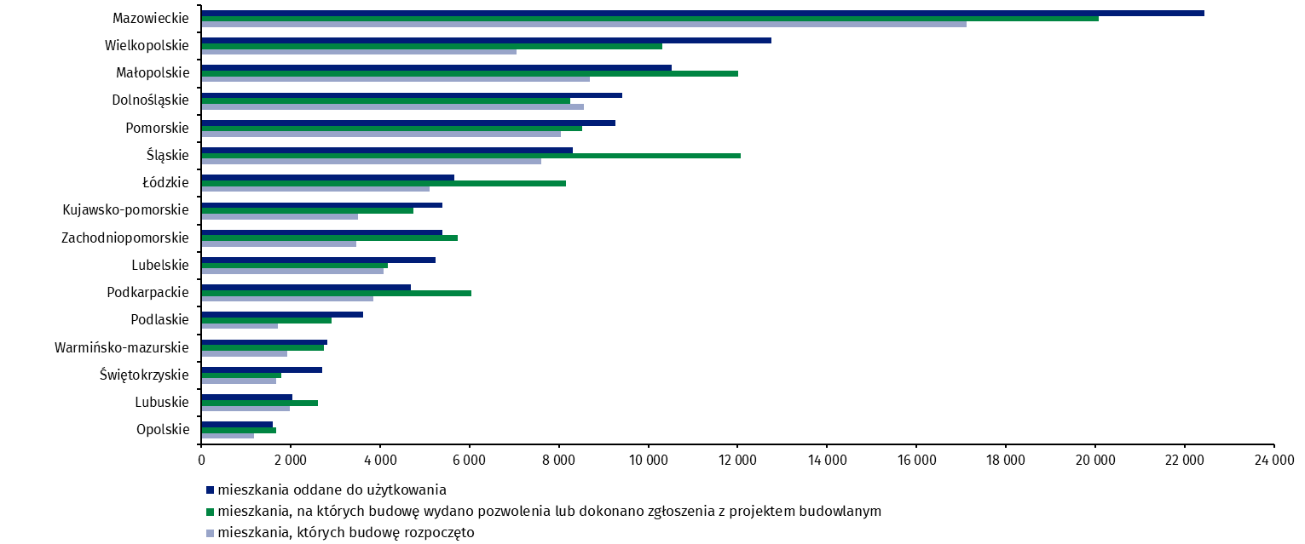

W przypadku cytowania danych Głównego Urzędu Statystycznego prosimy o zamieszczenie informacji: „Źródło danych GUS”, a w przypadku publikowania obliczeń dokonanych na danych opublikowanych przez GUS prosimy o zamieszczenie informacji: „Opracowanie własne na podstawie danych GUS”.

Opracowanie merytoryczne:  Urząd Statystyczny w Lublinie  Dyrektor Krzysztof Markowski  Tel: 695 255 301 | Rozpowszechnianie:  Rzecznik Prasowy Prezesa GUS  Karolina Banaszek  Tel: 695 255 011
Wydział Współpracy z Mediami  Tel: 22 608 38 04  e-mail: obslugaprasowa@stat.gov.pl |   www.stat.gov.pl

@GUS_STAT

@GlownyUrzadStatystyczny

gus_stat

glownyurzadstatystycznygus

glownyurzadstatystyczny
Powiązane opracowania
Biuletyn Statystyczny
Sytuacja społeczno-gospodarcza kraju
Efekty działalności budowlanej
Budownictwo
Temat dostępny w bazach danych
Mieszkania, których budowę rozpoczęto - dane miesięczne narastające
Mieszkania oddane do użytkowania - dane kwartalne narastające
Dziedzinowe Bazy Wiedzy
Bank Danych Lokalnych
Ważniejsze pojęcia dostępne w słowniku
Mieszkania, na których budowę wydano pozwolenia lub dokonano zgłoszenia z projektem budowlanym
Mieszkania, których budowę rozpoczęto
Mieszkania oddane do użytkowania

Dane meldunkowe – mogą ulec zmianie po opracowaniu sprawozdań kwartalnych.

